|  |
| --- |
| Sfondo_iPad.jpg  Via Giovanni Fattori, 6  42019 Scandiano (RE) Italy  Tel. +39 0522 857868 E-mail [bmr@bmr.it](mailto:bmr@bmr.it) |
| DRYCUT |
| DESCRIZIONE DI FUNZIONAMENTO v4.0 |
|  |
|  |
| 08/04/2020 |

|  |
| --- |
|  |

Come utilizzare questo manuale

Grazie per aver acquistato questo innovativo prodotto BMR. Il dispositivo touch screen permette l’interfacciamento dell’operatore alla macchina.

Il presente manuale dell’utente è stato realizzato in modo specifico per offrirvi una guida delle funzioni e delle caratteristiche del vostro dispositivo.

Leggere con attenzione

* Leggete tutte le precauzioni di sicurezza presenti in questo manuale prima di utilizzare il dispositivo per garantirne un uso sicuro e corretto.
* Le descrizioni contenute in questo manuale si basano sulle impostazioni predefinite del vostro dispositivo.
* Le immagini e le anteprime delle pagine utilizzate in questo manuale possono variare nell’aspetto dal prodotto reale.
* Il contenuto di questo manuale operatore può differire dal prodotto o dal suo software e può subire modifiche senza preavviso. Per la versione più aggiornata di questo manuale fate riferimento a BMR S.p.a.

Sommario

COME UTILIZZARE QUESTO MANUALE 2

LEGGERE CON ATTENZIONE 2

ACCENSIONE DEL QUADRO ELETTRICO 4

MODO MANUALE 5

MODO AUTOMATICO 5

DESCRIZIONE SINOTTICO DI COMANDO 6

PANNELLO TOUCH SCREEN GENERALE 7

Descrizione operazioni 7

Ricette 8

Funzioni speciali 10

Password 12

Dati di produzione 13

Abilitazioni manuali 14

Set Up della macchina 15

Girello 16

Centratore 18

Nastro 19

Spacco 20

Abilitazioni 24

Regolazioni 25

Lubrificazione 26

Soffio 29

Elenco allarmi 30

Arrestare la macchina – Fine lavoro 33

Arrestare la macchina in caso di emergenza 33

Inconvenienti e possibili soluzioni 34

regolazione funi d guardia 35

GESTIONE DELLE EMERGENZE 36

**AZIONAMENTO DELLA MACCHINA IN MANUALE O AUTOMATICO 36**

**Accensione Del Quadro Elettrico**

L’accensione del quadro elettrico è la prima operazione da fare per iniziare ad utilizzare la macchina in tutte le sue funzionalità.

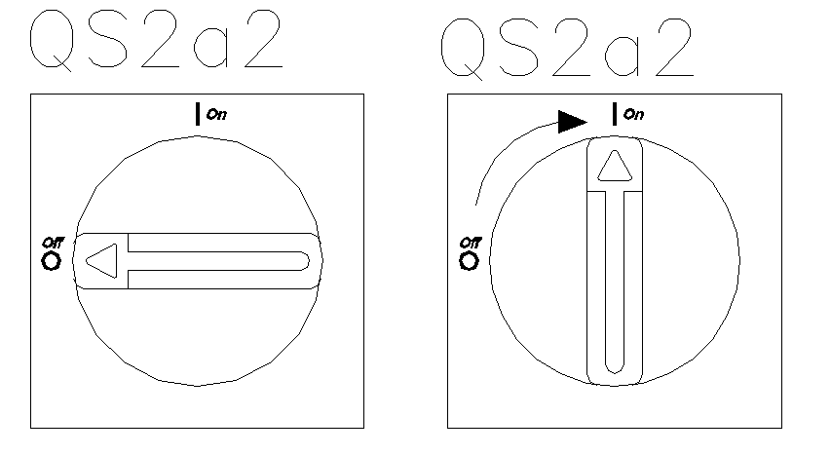

* Ruotare la manovra dell’ INTERUTTORE GENERALE <QS….> sulla posizione <ON>.
* Verificare che il FUNGO DÌ EMERGENZA posto sul frontale del quadro e sul sinottico siano sbloccati.
* Verificare la corretta installazione dei finecorsa a fune. (pag.34)
* Verificare che i cancelli di sicurezza siano chiusi.

- Abilitare il circuito di emergenza premendo il pulsante luminoso blu. Lampeggio lento significa che il circuito è disabilitato, il lampeggio veloce significa che il circuito è in fase di test e/o ripristino, quando è spento significa che il circuito è abilitato



* Verificare che il selettore recante la scritta MAN/AUT oppure ( ) posto sul quadro principale o sul

sinottico di comando sia sulla posizione di MAN ( ) , se così non è disporlo immediatamente.

*  Controllare che non siano presenti allarmi gravi che impediscono il funzionamento fino al momento del loro ripristino. Per ripristinare gli allarmi occorre verificare nel pannello sinottico la descrizione dell’allarme presente, successivamente intervenire per risolvere la causa dell’allarme. Risolta la causa dell’allarme premere il pulsante ( ) posto sul frontale del quadro generale o sul sinottico di comando per resettare gli allarmi.

Nelle versioni precedenti il reset degli allarmi si esegue premendo il pulsante ( ) posto sul frontale del quadro generale o sul sinottico di comando.



* Premere il pulsante recante la scritta MARCIA GENERALE oppure ( ) posto sul frontale del quadro generale o sul sinottico di comando.
* Verificare che il pulsante si illumini.

Una volta eseguito tutte queste operazioni, la macchina è pronta per operare in ***MODO MANUALE***.

#### 

#### MODO MANUALE:

Con il selettore MAN/AUT ( ) sulla posizione MAN si sceglie il funzionamento manuale . Vedi descrizione tastiera per visualizzare il manuale desiderato, una volta scelto premere il pulsante di MARCIA MAN. ( ) per attivarlo o nelle versioni nuove i pulsanti di MARCIA SU/SX o GIU/DX ( ) (fig.7).

#### MODO AUTOMATICO:

Con il selettore MAN/AUT ( ) sulla posizione AUT ( ) , il consenso dalla linea a valle presente e la marcia generale inserita, la macchina inizierà il suo ciclo automatico.

**ATTENZIONE**: la partenza della linea non è immediata. Infatti prima di partire, la macchina, avvisa l’operatore tramite la sirena posta sul quadro, successivamente mette in moto i traini. Questo accade tutte le volte che viene a mancare il segnale di consenso, oppure il segnale di marcia, oppure il segnale di macchina in automatico, infine quando interviene un reset allarme, preceduto da un allarme.

# DESCRIZIONE SINOTTICO DI COMANDO

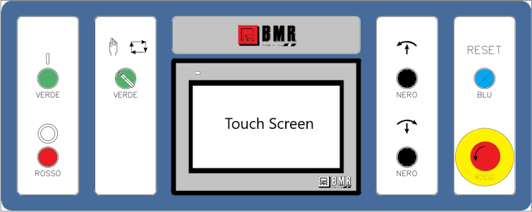

|  |  |
| --- | --- |
|  | MARCIA GENERALE: Nel caso in cui il circuito delle emergenze sia attivo, per mezzo di questo pulsante è possibile attivare la *MARCIA GENERALE* della macchina &/o il *CICLO AUTOMATICO*. |
|  | STOP: Con questo pulsante disabilito la marcia generale. La luce verde del pulsante sopra descritto si spegne. |
|  | TACITA SIRENA: con questo pulsante è possibile silenziare la sirena di avviso allarme e nel caso sia sia stata ripristinata la macchina è possibile riprendere la marcia. (Solo versioni precedenti) |
|  | MANUALE / AUTOMATICO: Il selettore determina il funzionamento della macchina in manuale: dove sarà l’operatore a muovere ogni singola parte, oppure nel normale funzionamento in modo automatico: quando la macchina è in produzione. |
|  | ABILITAZIONE MANUALI: con questo pulsante si abilita il funzionamento SALITA/SINISTRA dei relativi componenti selezionabili da pannello touch screen, nel caso in cui il selettore MANUALE / AUTOMATICO sia in posizione di manuale. |
|  | ABILITAZIONE MANUALI: con questo pulsante si abilita il funzionamento DISCESA/DESTRA dei relativi componenti selezionabili da pannello touch screen, nel caso in cui il selettore MANUALE / AUTOMATICO sia in posizione di manuale. |
| Fungo Rosso su sfondo giallo | Il fungo rosso fa parte della seria di emergenze presenti sulla linea e se premuto, disabilita immediatamente tutte le funzioni della macchina. |
| Pannello Touch Screen | Il pannello touch screen è installato tra i pulsanti descritti nelle righe sopra di questo manuale. Nel seguito vedremo i menù che permettono all’operatore di interfacciarsi con la macchina. |
| RESET | RESET EMERGENZE: Questo pulsante luminoso permette di riabilitare il circuito delle emergenze macchina. Se il modulo delle emergenze è attivo, il pulsante è spento, di contro se è disattivato lampeggia lento. Se viene premuto e il circuito delle emergenze è ripristinato lampeggerà velocemente per poi spegnersi. |

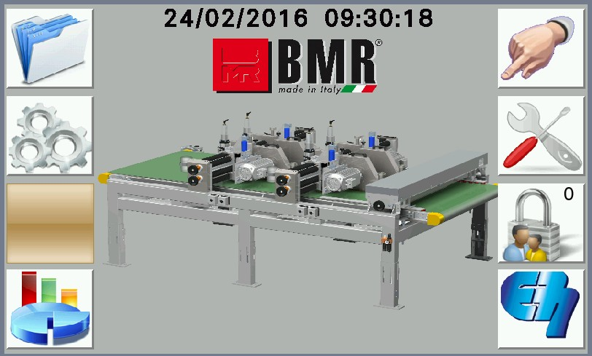**Pannello Touch Screen Generale**

Nella figura sopra è rappresentata la pagina principale del menù, che permette all’utilizzatore di poter programmare le varie impostazioni disponibili, piuttosto che richiamare le impostazioni già utilizzate e salvate nella memoria interna precedentemente.

|  |  |
| --- | --- |
| C:\Users\luca_c\Desktop\In Lavorazione\Serenissima\Tastiera\Squadratrice\Tastiera_ASEM_GRUPPO_2\IMAGES\recipe.bmp | Premendo questo pulsante si accede alla sezione adibita al salvataggio, modifica e recupero di un’eventuale set point. Le ricette consentono di memorizzare i set up della macchina per uno specifico materiale come le velocità dei traini, tempi per il conteggio degli allarmi. |
| C:\Users\e77-13.ELETTRICA77\Desktop\Immagini dry cut\2.jpg | Premendo il pulsante si accede dedicata alle funzioni speciali della macchina per accedere a questa zona è necessario impostare la password di sicurezza |
| C:\Users\luca_c\Desktop\In Lavorazione\Serenissima\Tastiera\Squadratrice\Tastiera_ASEM_GRUPPO_2\IMAGES\prod.bmp | Premendo questo pulsante si accede alla sezione dedicata alla registrazione e alla visualizzazione dei dati di produzione come l’andamento della macchina, i pezzi lavorati al minuto, ecc. |
| C:\Users\luca_c\Desktop\In Lavorazione\Serenissima\Tastiera\Squadratrice\Tastiera_ASEM_GRUPPO_2\IMAGES\mano2.jpg | Premendo questo pulsante si accede alla sottomenù nel quale è possibile selezionare i relativi componenti da azionare per mezzo del pulsante ABILITAZIONE MANUALI sul sinottico. |
| C:\Users\luca_c\Desktop\In Lavorazione\Serenissima\Tastiera\Squadratrice\Tastiera_ASEM_GRUPPO_2\IMAGES\setting.bmp | Premendo il pulsante a fianco si accede alla sezione delle impostazioni di ogni componente presente sulla linea, è possibile modificare, per esempio le velocità dei traini. |
| C:\Users\luca_c\Desktop\In Lavorazione\Serenissima\Tastiera\Squadratrice\Tastiera_ASEM_GRUPPO_2\IMAGES\Password_close2.bmp | Premendo il pulsante raffigurante il lucchetto si apre il pop up per impostare le password necessarie per accedere alle varie sezioni.  Per l’elenco delle password vedi paragrafi successivi. |
| C:\Users\luca_c\Desktop\In Lavorazione\Serenissima\Tastiera\Squadratrice\Tastiera_ASEM_GRUPPO_2\IMAGES\Dia.bmp | Pulsante dedicato ai tecnici BMR |

# C:\Users\luca_c\Desktop\In Lavorazione\Serenissima\Tastiera\Squadratrice\Tastiera_ASEM_GRUPPO_2\IMAGES\recipe.bmpRicette

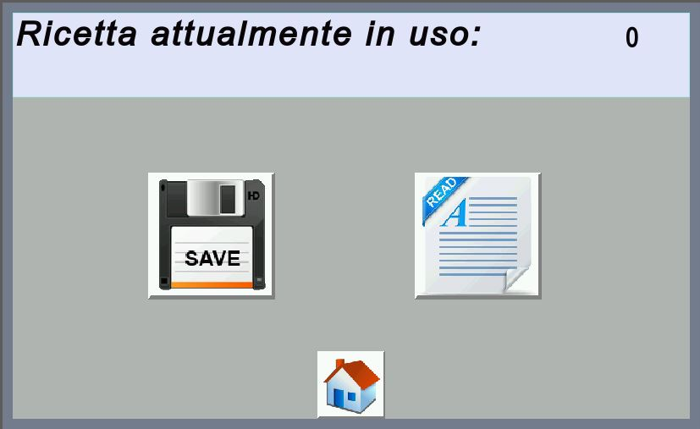

Come possiamo notare, dalla figura sopra, nel menù è visualizzato il numero e il nome della ricetta attualmente in uso in alto nella pagina, mentre nella parte centrale, raffigurato da destra, il pulsante per richiamare una ricetta già esistente e, a fianco, il pulsante per salvare una nuova ricetta, in basso il pulsante home che rimanda alla pagina principale.

|  |  |
| --- | --- |
| C:\Users\luca_c\Desktop\In Lavorazione\Serenissima\Tastiera\Squadratrice\Tastiera_ASEM_GRUPPO_2\IMAGES\read.bmp  Nome ricetta in uso | Il pulsante a fianco permette all’utilizzatore di accedere al menu che consente di attivare le ricette che sono già esistenti. |

Numero ricetta in uso

|  |  |
| --- | --- |
| ricette2.JPG  Pulsante numero ricetta selezionata  Nome Ricetta BMR  Ricetta 1  Ricetta 1  Nome ricetta selezionata | La pagina a fianco riepiloga in alto la ricetta attualmente in uso; nella tabella al centro le ricette salvate in precedenza: la colonna di sinistra visualizza la posizione in cui è salvata la ricetta, mentre la colonna di destra il nome con cui è visualizzata.  E’ possibile scorrere le ricette in due diversi modi: il primo usando le frecce di direzione a lato della tabelle; il secondo metodo, più diretto, consente all’utente, premendo sul numero a fianco della scritta “Attiva/Carica ricetta numero” e digitando il numero della ricetta da richiamare.  La ricetta selezionata viene evidenziata nella parte bassa della pagina Questa corrisponde alla riga in alto della tabella. Infine premere il pulsante “read”, in basso a sinistra, per caricare tutte le impostazioni, quindi tornare nel menù principale per mezzo del tasto home. |

|  |  |
| --- | --- |
| SSD_card.bmp | Il pulsante a fianco permette all’utilizzatore di accedere al menu che consente di salvare una nuova ricette. Nome ricetta selezionata |

Numero ricetta in uso

Nome ricetta in uso

|  |  |
| --- | --- |
| ricette3.JPG  Pulsante numero ricetta selezionata  Nome Ricetta BMR  Ricetta 1  Nome ricetta selezionata  Ricetta 1 | La pagina a fianco riepiloga, in alto, la ricetta attualmente in uso, nella tabella sotto, le ricette salvate in precedenza: la colonna di sinistra visualizza la posizione in cui è salvata al ricetta, mentre la colonna di destra il nome con cui è visualizzata.  Come per il menù “read” è possibile scorrere le ricette in due diversi modi: il primo usando le frecce di direzione a lato della tabelle; il secondo metodo, più diretto, consente all’utente, premendo sul numero a fianco della scritta “Salva ricetta numero” e digitando il numero della ricetta da richiamare.  È possibile salvare una ricetta in uno spazio vuoto oppure è possibile sovrascrivere una ricetta salvata in precedenza perdendo tutti i dati relativi a quest’ultima.  Premendo il pulsante in basso a sinistra salvo i dati creati. |

Le ricette sono salvate all’interno del pannello NB7 e, una copia di backup, nella chiavetta usb in dotazione. Quindi nel caso in cui il pannello della macchina non sia più funzionante sarà possibile recuperare ricette e trasferirle su un pannello nuovo.

# C:\Users\e77-13.ELETTRICA77\Desktop\Immagini dry cut\2.jpgFunzioni Speciali

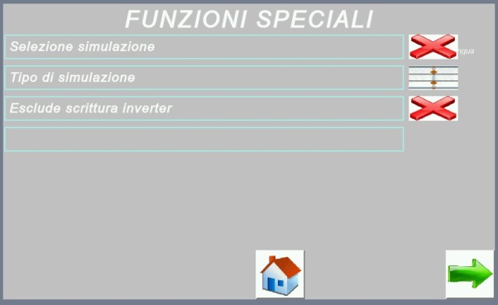

|  |  |  |  |
| --- | --- | --- | --- |
| **Funzione** | **Descrizione** | **Impostazioni della casa** | **MIN-MAX** |
| Selezione simulazione | Abilitazione del funzionamento della macchina in simulazione, viene impostato in fase di collaudo per permettere al tecnico BMR di controllare il corretto funzionamento della macchina anche in mancanza del materiale e dei segnali derivanti dalla linea di produzione |  | canc_bianco_1_1_1 - |
| Tipo di simulazione | Si può selezionare due tipi di simulazione una solo dedicato ai trasporti il secondo include anche la lavorazione. |  | canc_bianco_1_1_1 - |
| Esclude scrittura inverter | Esclude la scrittura degli inverter se si necessita di una velocita della cpu maggiore. |  | canc_bianco_1_1_1 - |

|  |  |  |  |
| --- | --- | --- | --- |
| **Funzione** | **Descrizione** | **Impostazioni della casa** | **MIN-MAX** |
| Scala partenza dischi abrasivi | Ritardo partenza dischi abrasivi e di conseguenza avviene la partenza dei Traini. | **10** | **8-20** |
| Ritardo consenso a linea | Ritardo richiesta consenso alla linea di invio materiale. | **1** | **0-10** |
| Dimensione disco abrasivo | Spessore del disco per calcolare la fine dell’abrasivo. | **100** | **Misura del disco** |
| Allineamento mattonella | Conferma presenza pezzo start ciclo spacco. | **1** | **1-5** |

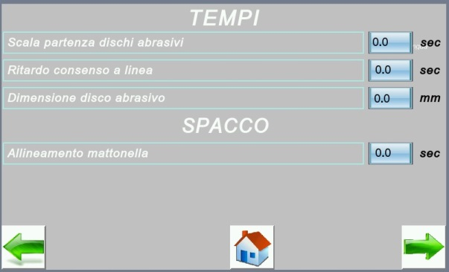

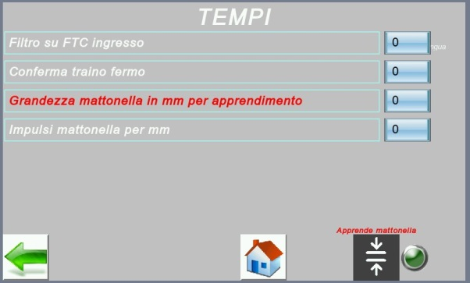

|  |  |  |  |
| --- | --- | --- | --- |
| **Funzione** | **Descrizione** | **Impostazioni della casa** | **MIN-MAX** |
| Filtro su FTC ingresso | Tempo fotocellula libera ingresso della macchina. | **1** | **1-5** |
| Conferma traino fermo | Tempo conferma traino fermo. | **5** | **1-10** |
| Grandezza mattonella in mm per apprendimento | Conversione da impulsi a centimetri della mattonella dopo avere eseguito l’apprendimento. | **30** | **Dimensione mattonella** |
| Impulsi mattonella per mm | valore per convertire impulsi per centimetro. | **3** | **3** |

# C:\Users\luca_c\Desktop\In Lavorazione\Serenissima\Tastiera\Squadratrice\Tastiera_ASEM_GRUPPO_2\IMAGES\recipe.bmpPassword

Nella sezione delle password è possibile impostare l’accesso al quale si è abilitati per poter scorrere i menu superiori . Premendo il pulsante raffigurante un lucchetto appare il pop up seguente:

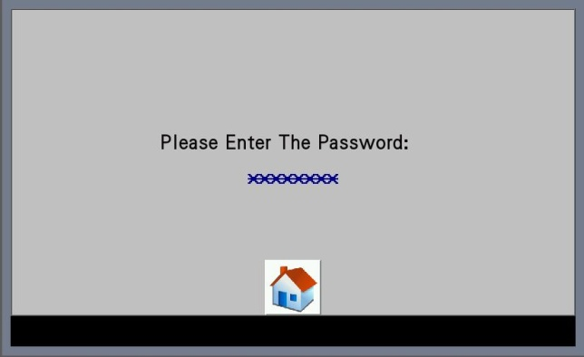Toccando la barra centrale sarà possibile immettere la password desiderata. Una volta inserite. Se non compaiono errori, si preme il tasto home e si ritorna al menù principale.

NB: l’accesso ai menù superiori si disabilita appena usciti dalla sezione di competenza.

Nella seguente tabella riassumiamo le categorie di password presenti:

|  |  |  |
| --- | --- | --- |
| USER | Password per l’operatore | 1234 |
| SUPERUSER | E’ la password che deve conoscere il responsabile del reparto. | 5678 |
| BMR | Abilita il personale addetto alle sezioni tecniche. | La password è riservata per i tecnici BMR |
| E77 | Abilita il personale addetto alle sezioni tecniche. | La password è riservata per i tecnici E77 |

# C:\Users\luca_c\Desktop\In Lavorazione\Serenissima\Tastiera\Squadratrice\Tastiera_ASEM_GRUPPO_2\IMAGES\recipe.bmpDati di Produzione

Premendo il relativo pulsante, nella pagina del menù principale, si accede alla sezione dove vengono registrati tutti i dati produttivi che la macchina ha acquisito. Sotto vediamo le il sottomenù in dettaglio.

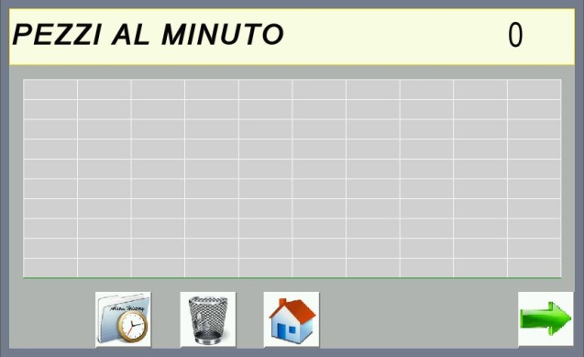

Le statistiche dei pezzi, lavorati dalla macchina, al minuto. Viene visualizzato sia l’ultimo dato, che il grafico di tutti i minuti precedenti per un corretto monitoraggio.

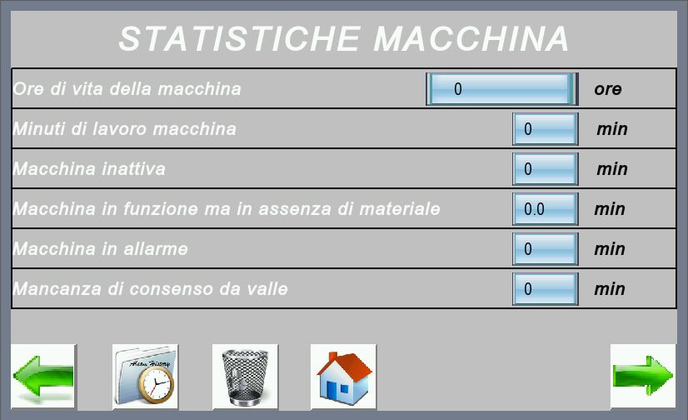Nella parte bassa dello schermo, oltre ai pulsanti direzionali ed a quello di ritorno al menù principale, troviamo quello per accedere allo storico allarmi e il pulsante per cancellare tutti i dati raccolti. Questi saranno presenti su ogni pagina del sottomenù dati di produzione.

Oltre a questo: le statistiche di lavoro della macchina, che consentono di verificare le ore in cui ha lavorato e i minuti in cui la macchina è rimasta ferma. Oltre che le ore totali di “vita”.

Sempre in questa schermata sono riassunti i minuti in cui la macchina è rimasta ferma a causa di imprevisti sulla linea. Oltre che a dare una valutazione globale del minutaggio in cui non c’è stato la possibilità di operare sul materiale in ingresso, possiamo riassumere i casi che determinano questi imprevisti: vengono registrati i minuti in cui non c’è passaggio di materiale e il sistema è in è in attesa; i minuti in cui non vengono resettati gli allarmi e non si abilita la macchina al normale ciclo di lavoro; inoltre vengono registrati i minuti in cui non è possibile lavorare a causa delle successive stazioni mal funzionanti.

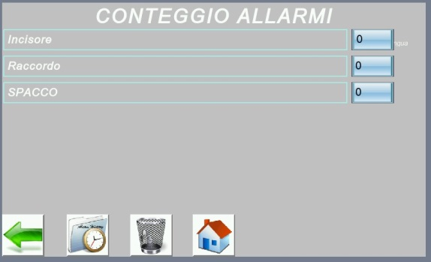La terza sezione del sottomenù rende disponibili all’utente i dati riguardanti il conteggio degli allarmi che si sono verificati durante la lavorazione, divisi nei settori in cui la macchina opera.

# C:\Users\luca_c\Desktop\In Lavorazione\Serenissima\Tastiera\Squadratrice\Tastiera_ASEM_GRUPPO_2\IMAGES\recipe.bmpAbilitazione Manuali

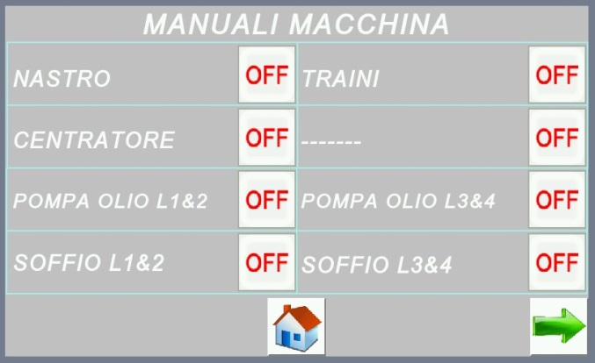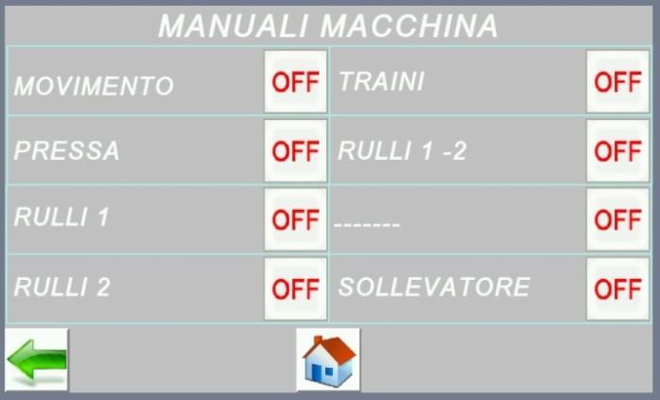Questa sezione è dedicata all’operatore che desidera muovere ogni parte della macchina singolarmente, per verificarne il corretto funzionamento, oppure per ripristinare il sistema dopo che si è verificato un imprevisto mentre la linea era in produzione.

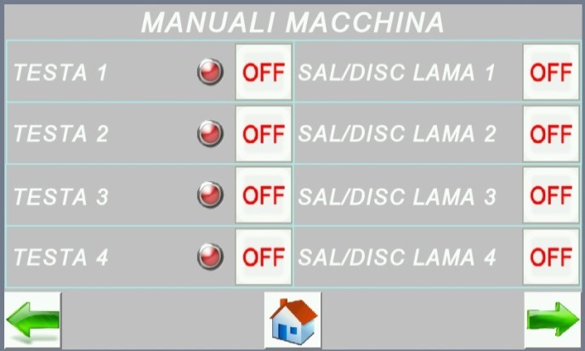Per una corretta abilitazione di ogni singola parte presente nelle pagine descritte in precedenza è necessario che siano verificate le seguenti opzioni:

1. il selettore di Automatico / Manuale sia in posizione di Manuale.
2. La parte che si desidera muovere sia selezionata.
3. Il Pulsante di abilitazione manuali sia premuto.
4. Non siano presenti allarmi gravi che non consentano nessun funzionamento fino al momento del loro ripristino.



1. Premendo il pulsante SU/SINISTRA o GIU/DESTRA la parte selezionata si muoverà nella direzione indicata dal sinottico.

# C:\Users\luca_c\Desktop\In Lavorazione\Serenissima\Tastiera\Squadratrice\Tastiera_ASEM_GRUPPO_2\IMAGES\recipe.bmpSet Up della Macchina

Questa sezione è quella che permette all’utilizzatore di impostare qualsiasi parametro modificabile per poter adattare il funzionamento della macchina al materiale che si desidera produrre.

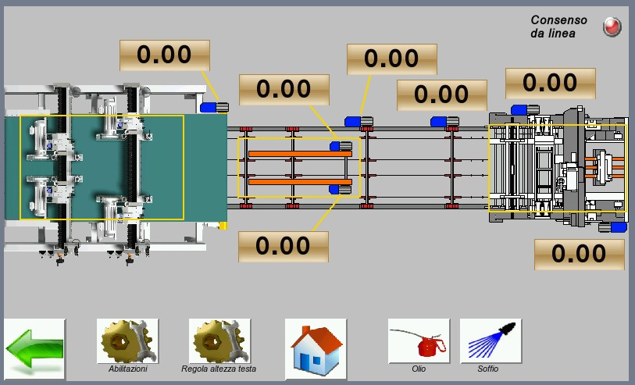

* 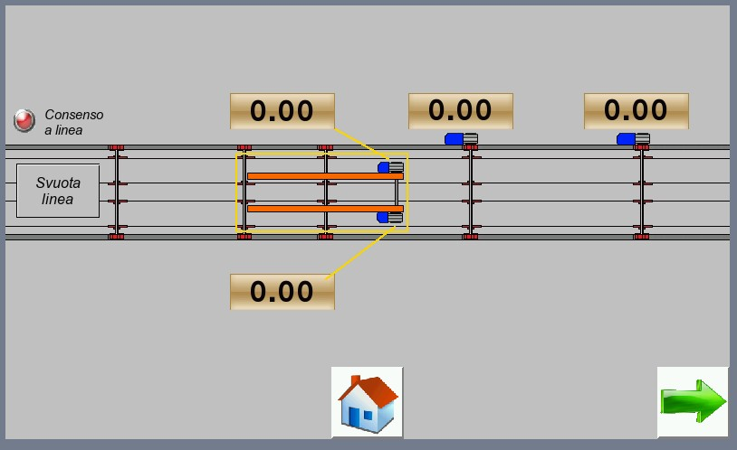il campo di colore giallo scuro visualizza la velocità attuale di ogni singolo motore;
* Il campo di colore rosso visualizza la seconda velocità di un motore. Questa velocità identifica una particolare funzione: come potrebbe essere quella della rotazione delle piastrelle
* I campi lampeggianti gialli che permettono di accedere ai menu specifici di della zona identificata dal quadrato.

# Girello

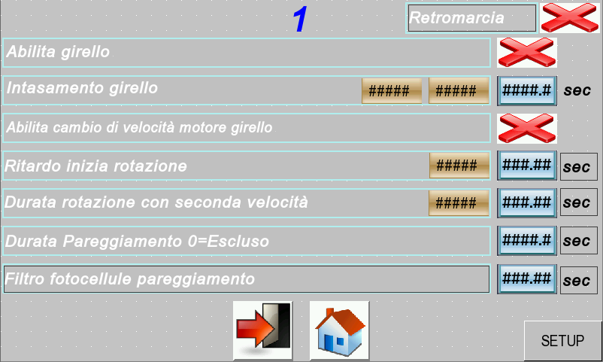

|  |  |  |  |
| --- | --- | --- | --- |
| **Funzione** | **Descrizione** | **Impostazioni della casa** | **MIN-MAX** |
| Abilita Girello | Mettendo il pulsante a OFF viene bloccato il ciclo di rotazione mattonella bloccando a programma il funzionamento dei 2 motori. |  | canc_bianco_1_1_1 - |
| Intasamento girello raccordo | Tempo di ritardo al riconoscimento dell’intasamento Se una delle Ftc presenti rimane impegnata per un tempo maggiore del tempo impostato nel parametro la macchina andrà in allarme. | **100** | **10-500** |
| Abilita cambio velocità durante rotazione | Mettendo il pulsante a OFF viene escluso l’utilizzo della seconda velocità. |  | canc_bianco_1_1_1 - |
| Ritardo inizio rotazione | Tempo di ritardo al cambio di velocità del girello per eseguire la rotazione. Questo ritardo parte dal momento che la mattonella incontra la Ftc presente nel centro del girello | **3** | **0-100** |
| Durata rotazione | Tempo di durata della rotazione. Questo tempo parte allo scadere del ritardo inizio rotazione. Vedi parametro precedente. | **50** | **0-100** |
| Durata pareggiamento | Dove installato è possibile allineare le mattonelle in uscita del girello nel caso non siano perpendicolari alla linea. Questo parametro regola il tempo massimo che il girello può utilizzare per pareggiare la mattonella. | 1 | 0-MAX |
| Filtro pareggiamento | Successivamente alla lettura di una delle due fotocellule di pareggiamento è il tempo per il quale il girello attende di iniziare la fase di pareggiamento. Entro questo tempo se entrambe le fotocellule sono impegnate non sarà eseguita la fase di pareggiamento. |  |  |
| Retromarcia | Con il pulsante a fianco è possibile abilitare la funzione di inversione delle cinghie del girello. |  | canc_bianco_1_1_1 - |
| SET UP | Accede alla pagina di Set Up. E’ possibile accedere utilizzando la password “SUPERUSER”. |  |  |

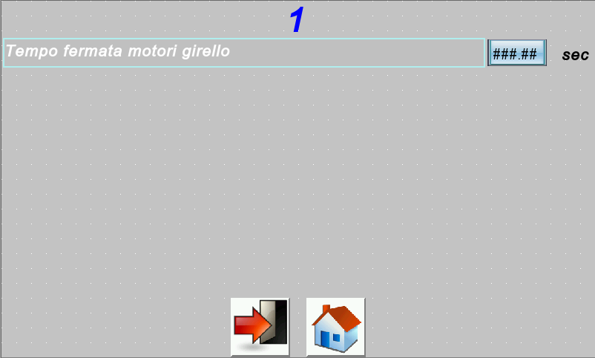

|  |  |  |  |
| --- | --- | --- | --- |
| Funzione | Descrizione | Impostazioni della casa | MIN-MAX |
| Tempo fermata motori girello | E’ il tempo di fermata dei motori del girello al termine del tempo di cambio velocità e/o inversione cinghie | 0,25 | 0-MAX |

# C:\Users\e77-41.ELETTRICA77\AppData\Local\Microsoft\Windows\INetCache\Content.Word\Cent1_1.bmp

# Centratore

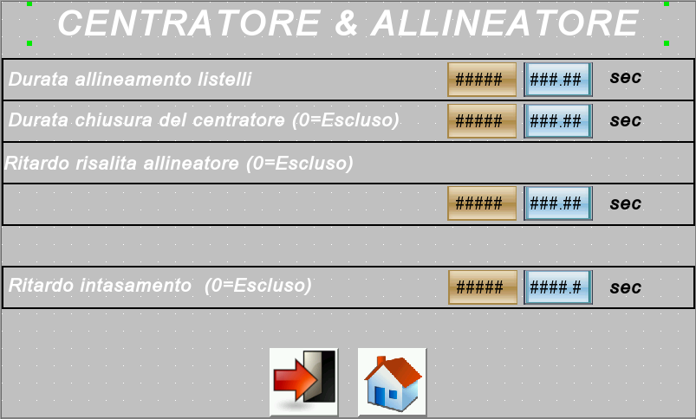

|  |  |  |  |
| --- | --- | --- | --- |
| Funzione | Descrizione | Impostazioni della casa | MIN-MAX |
| Durata allineamento listelli / Ritardo chiusura centratore | Indica la durata dell'allineamento della mattonella, scaduto questo tempo viene chiuso il blocco laterale | 20 | 0-150 |
| Durata chiusura del blocco | Indica la durata della chiusura del blocco per centrare la mattonella, scaduto questo tempo il blocco si apre e l'allineatore scende permettendo alla mattonella di proseguire. | 25 | 0-150 |
| Ritardo risalita allineatore | Indica il ritardo della risalita dell'allineatore dopo che si è liberata la fotocellula di controllo. | 30 | 0-150 |
| Ritardo intasamento | Se la fotocellula del centratore rimane impegnata per un tempo superiore a quello impostato in questo campo, si attiva l’allarme di intasamento. | 0 | 0-MAX |

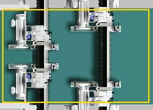

# Nastro

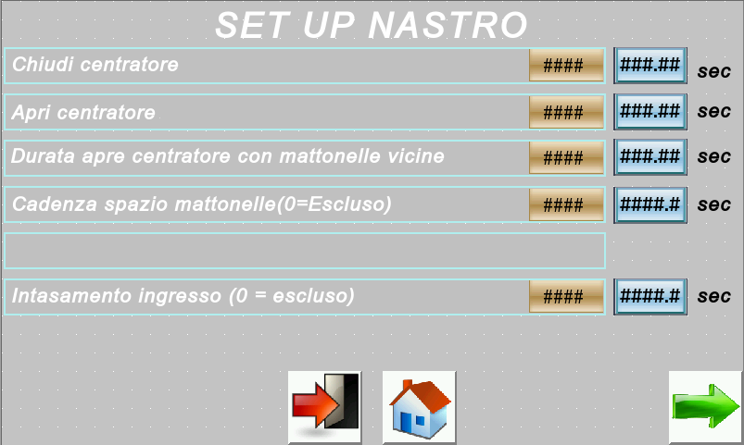

|  |  |  |  |
| --- | --- | --- | --- |
| **Funzione** | **Descrizione** | **Impostazioni della casa** | **MIN-MAX** |
| Chiudi centratore | Tempo di ritardo della chiusura del centratore del nastro dal momento In cui viene impegnata la FTC d’ingresso Nastro. | **30** | **0-100** |
| Apri centratore | Tempo in cui il centratore rimane chiuso, il tempo impostato parte dal momento in cui il centratore inizia a chiudersi. | **50** | **0-100** |
| Durata apre centratore con mattonelle vicine | Tempo di apertura del centratore quando le mattonelle si trovano vicine. | **50** | **0-100** |
| Cadenza spazio mattonelle | Regola lo spazio tra le mattonelle in ingresso del nastro. Se la mattonella successiva impegna la fotocellula in ingresso prima dello scadere del tempo il traino in ingresso del nastro si arresterà fino allo scadere del suddetto tempo. | **3** | **0-99** |
| Intasamento ingresso (0=escluso) | Tempo di ritardo che determina l’intasamento in ingresso se il valore viene impostato a zero questo controllo viene escluso. | **10** | **0-500** |

# 

# **Spacco**

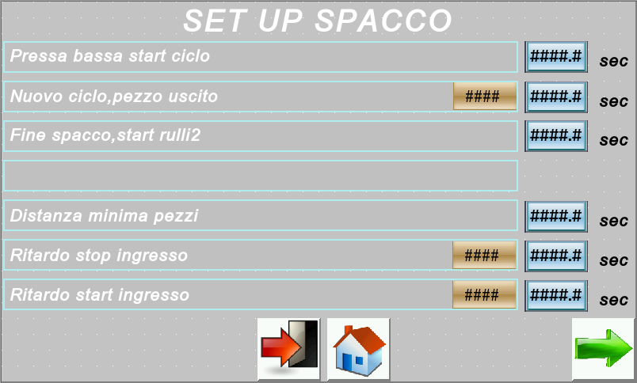

|  |  |  |  |
| --- | --- | --- | --- |
| **Funzione** | **Descrizione** | **Impostazioni della casa** | **MIN-MAX** |
| Pressa bassa start ciclo | Ritardo allo Start del ciclo di spacco mattonella. Tempo che parte dal momento in cui la pressa si posiziona in basso. | **1** | **0-5** |
| Nuovo ciclo pezzo uscito | Conferma pezzo evacuato dalla zona di spacco. | **16** | **0-50** |
| Fine spacco start rulli 2 | Conferma pressa in posizione alta, ora vi è la possibilità di movimentare i rulli. Determina lo spazio tra i listelli durante l’operazione di spacco. | **20** | **0-50** |
| Distanza minima pezzi | Determina lo spazio che separa i listelli in uscita. Quando la fotocellula di uscita viene liberata ha inizio il conteggio, se la fotocellula viene impegnata prima dello scadere del suddetto, i rulli uscita vengono fermati per distanziare i listelli, per poi ripartire alla scadenza. | **10** | **0-100** |
| Ritardo stop ingresso | Ritardo stop ingresso per rulli spacco pieni. | **5** | **0-50** |
| Ritardo start ingresso | Ritardo start ingresso per rulli spacco vuoti. | **20** | **0-50** |

|  |  |  |  |
| --- | --- | --- | --- |
| **Funzione** | **Descrizione** | **Impostazioni della casa** | **MIN-MAX** |
| Intasamento Ingresso | Tempo di ritardo al riconoscimento dell’intasamento Se la Ftc presente in ingresso rimane impegnata per un tempo maggiore del tempo impostato nel parametro la macchina andrà in allarme. | **100** | **0-500** |
| Intasamento Uscita | Tempo di ritardo al riconoscimento dell’intasamento Se la Ftc presente in uscita rimane impegnata per un tempo maggiore del tempo impostato nel parametro la macchina andrà in allarme. | **100** | **0-500** |

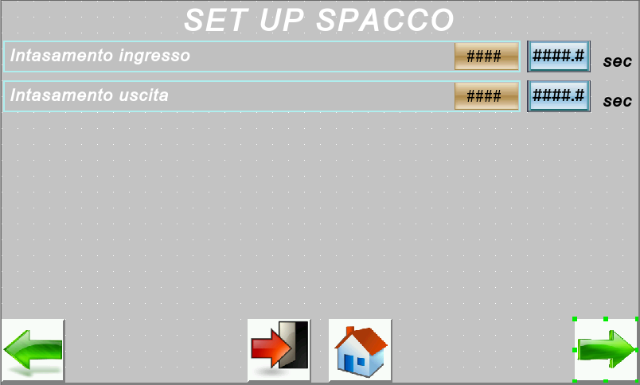

|  |  |  |  |
| --- | --- | --- | --- |
| **Funzione** | **Descrizione** | **Impostazioni della casa** | **MIN-MAX** |
| Sollevatore | Abilita la funzione del sollevatore e il relativo tempo di attesa alla salita. |  | canc_bianco_1_1_1 - |
| Ritardo salita sollevatore | Ritardo alla salita del sollevatore. | **100** | **10-500** |
| Ritardo salita sollevatore ultimo pezzo | Ritardo alla salita del sollevatore al passaggio dell’ultimo listello. | **100** | **10-500** |
| Numero spacchi lavoro | Numero di spacchi da eseguire dalla mattonella intera. Terminato il conteggio la macchina utilizzerà il tempo “Ritardo salita sollevatore ultimo pezzo”. | **2** | **0-999** |
| Spacco motorizzato | Abilita il funzionamento dello spacco motorizzato. |  | canc_bianco_1_1_1 - |
| Spacco Inferiore | Abilita il funzionamento dello spacco Inferiore. |  | canc_bianco_1_1_1 - |
| Conferma spacco inferiore uscito | Tempo dopo il quale il programma considera lo spacco inferiore in posizione alta. | **0.5** | **0.1 – 5.0** |
| INVERTE SPACCO | Accede alla pagina di impostazione dell’inverter del motore dello spacco. |  |  |

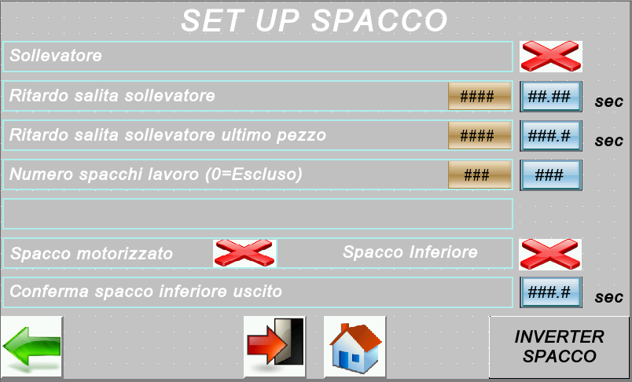

|  |  |  |  |
| --- | --- | --- | --- |
| **Funzione** | **Descrizione** | **Impostazioni della casa** | **MIN-MAX** |
| Lento | Velocità in lento durante il ciclo di spacco | **80.00** | **50.00-90.00** |
| Veloce | Velocità in veloce durante il ciclo di spacco | **60.00** | **50.00-90.00** |
| Inserimento lento | Tempo di ritardo per l’inserimento della velocità lenta | **11** | **1-20** |

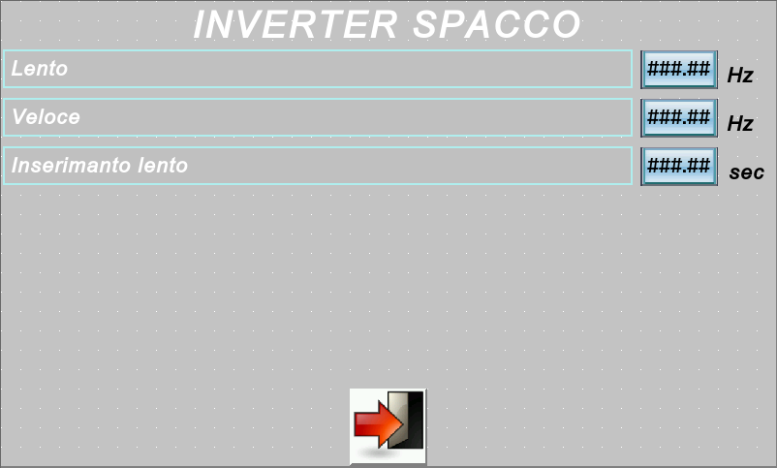

# Abilitazioni

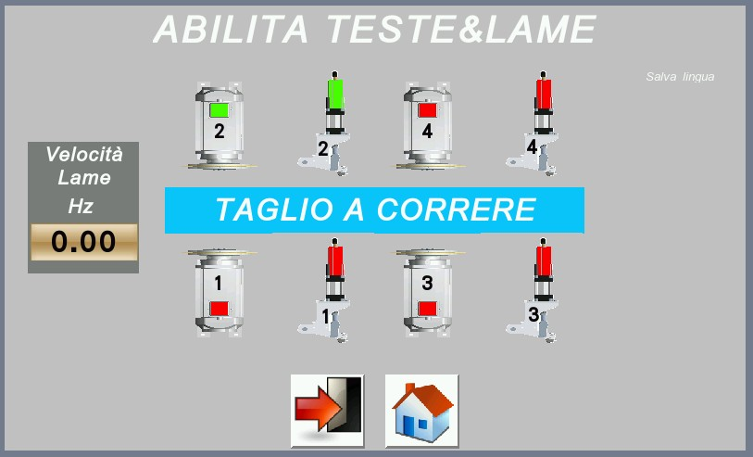

Possiamo in questa schermata selezionare le teste e le lame che intendiamo utilizzare durante

Il ciclo automatico, si ha anche la possibilità di decidere la velocità in Hz delle lame di taglio.

# Regolazioni (il numero di dispositivi dipende dalla configurazione della macchina )

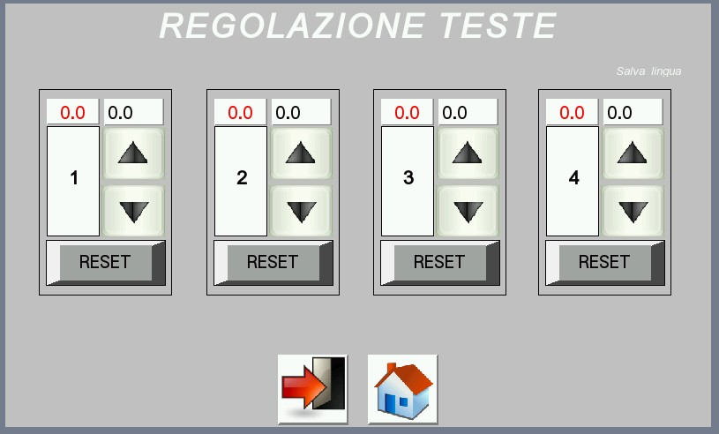

Possiamo in questa schermata regolare l’altezza delle teste di taglio eseguire un reset della posizione di lavoro

per controllarne il consumo durante il ciclo di lavorazione.

# **Lubrificazione** (il numero di dispositivi dipende dalla configurazione della macchina )

|  |  |  |  |
| --- | --- | --- | --- |
| **Funzione** | **Descrizione** | **Impostazioni della casa** | **MIN-MAX** |
| Lubrificazione lama 1 | Abilitazione alla lubrificazione della lama 1 |  | canc_bianco_1_1_1 - |
| Lubrificazione lama 2 | Abilitazione alla lubrificazione della lama 2 |  | canc_bianco_1_1_1 - |
| Lubrificazione lama 3 | Abilitazione alla lubrificazione della lama 3 |  | canc_bianco_1_1_1 - |
| Lubrificazione lama 4 | Abilitazione alla lubrificazione della lama 4 |  | canc_bianco_1_1_1 - |
| Lubrificazione lama 5 | Abilitazione alla lubrificazione della lama 5 |  | canc_bianco_1_1_1 - |
| Lubrificazione lama 6 | Abilitazione alla lubrificazione della lama 6 |  | canc_bianco_1_1_1 - |

Premendo questa icona, nelle versioni recenti, è possibile entrare nella pagina di forzatura lubrificazione. Con il selettore in posizione di manuale, selezionando una o più pompe, queste si azioneranno per un tempo impostato da programma, permettendo di effettuare il riempimento del circuito di lubrificazione.

**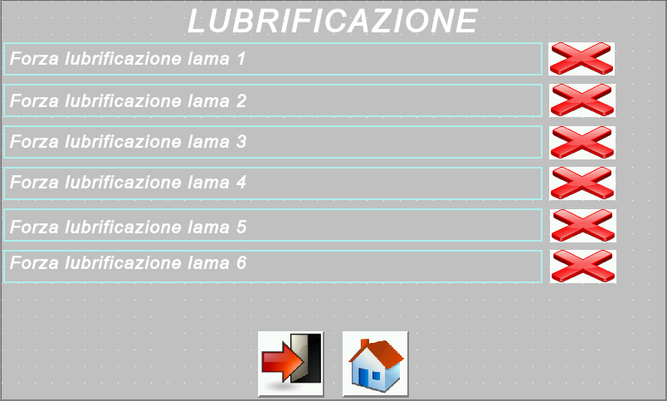**

# Versioni precedenti (il numero di dispositivi dipende dalla configurazione della macchina )

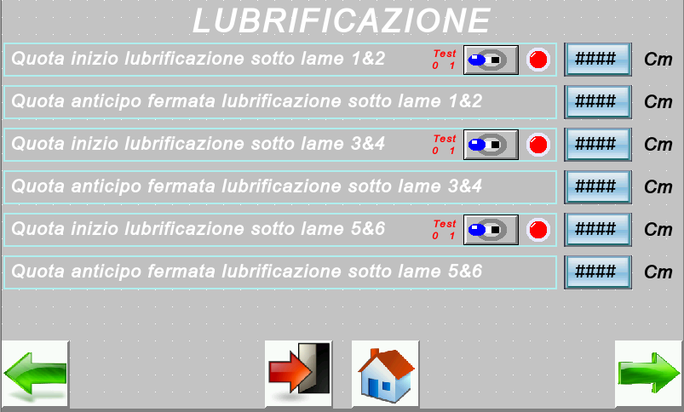

|  |  |  |  |
| --- | --- | --- | --- |
| **Funzione** | **Descrizione** | **Impostazioni della casa** | **MIN-MAX** |
| Quota inizio lubrificazione sotto lame 1e2 | Quota di start lubrificazione sotto le lame 1&2 è possibile ritardare o anticipare la partenza della lubrificazione. E’ calcolata considerando la distanza in Cm. tra la fotocellula ingresso nastro e la lama. | **173** | **Distanza lama da ftc inizio** |
| Quota anticipo fermata lubrificazione sotto lame 1e2 | Quota di stop lubrificazione sotto le lame 1&2. E’ calcolata considerando la distanza in Cm. tra la fotocellula ingresso nastro e la lama. | **172** | **0 – Valore variabile precedente** |
| Quota inizio lubrificazione sotto lame 3e4 | Quota di start lubrificazione sotto le lame 3&4 è possibile ritardare o anticipare la partenza della lubrificazione. E’ calcolata considerando la distanza in Cm. tra la fotocellula ingresso nastro e la lama. | **270** | **Distanza lama da ftc inizio** |
| Quota anticipo fermata lubrificazione sotto lame 3e4 | Quota di stop lubrificazione sotto le lame 3&4. E’ calcolata considerando la distanza in Cm. tra la fotocellula ingresso nastro e la lama. | **269** | **0 – Valore variabile precedente** |
| Quota inizio lubrificazione sotto lame 5e6 | Quota di start lubrificazione sotto le lame 5&6 è possibile ritardare o anticipare la partenza della lubrificazione. E’ calcolata considerando la distanza in Cm. tra la fotocellula ingresso nastro e la lama. | **367** | **Distanza lama da ftc inizio** |
| Quota anticipo fermata lubrificazione sotto lame 5e6 | Quota di stop lubrificazione sotto le lame 5&6. E’ calcolata considerando la distanza in Cm. tra la fotocellula ingresso nastro e la lama. | **366** | **0 – Valore variabile precedente** |

# Versioni attuali (il numero di dispositivi dipende dalla configurazione della macchina )

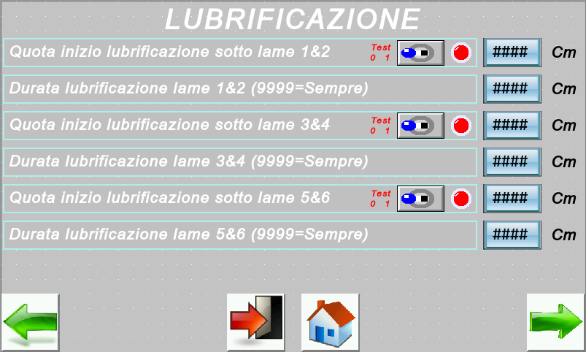

|  |  |  |  |
| --- | --- | --- | --- |
| **Funzione** | **Descrizione** | **Impostazioni della casa** | **MIN-MAX** |
| Quota inizio lubrificazione sotto lame 1e2 | Quota di start lubrificazione sotto le lame 1&2 è possibile ritardare o anticipare la partenza della lubrificazione. E’ calcolata considerando la distanza in Cm. tra la fotocellula ingresso nastro e la lama. | **173** | **0-9999** |
| Durata lubrificazione lame 1e2 | Quota di durata lubrificazione sotto le lame 1&2. | **172** | **0-9999** |
| Quota inizio lubrificazione sotto lame 3e4 | Quota di start lubrificazione sotto le lame 3&4 è possibile ritardare o anticipare la partenza della lubrificazione. E’ calcolata considerando la distanza in Cm. tra la fotocellula ingresso nastro e la lama. | **270** | **0-9999** |
| Durata lubrificazione lame 3e4 | Quota di durata lubrificazione sotto le lame 3&4. | **272** | **0-9999** |
| Quota inizio lubrificazione sotto lame 5e6 | Quota di start lubrificazione sotto le lame 5&6 è possibile ritardare o anticipare la partenza della lubrificazione. E’ calcolata considerando la distanza in Cm. tra la fotocellula ingresso nastro e la lama. | **367** | **0-9999** |
| Durata lubrificazione lame 5e6 | Quota di durata lubrificazione sotto le lame 5&6. | **369** | **0-9999** |

# Soffio

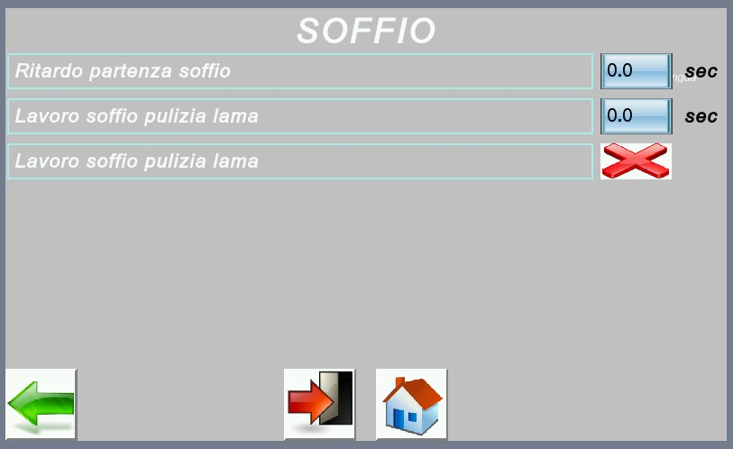

|  |  |  |  |
| --- | --- | --- | --- |
| **Funzione** | **Descrizione** | **Impostazioni della casa** | **MIN-MAX** |
| Ritardo partenza soffio | Ritardo alla partenza del soffio | **50** | **0-100** |
| Lavoro soffio pulizia lama | Tempo di lavoro del soffio | **20** | **0-30** |
| Abilita Lavoro soffio pulizia lama | Abilitazione del soffio per la pulizia della lama |  | canc_bianco_1_1_1- |

Elenco Allarmi

|  |  |  |
| --- | --- | --- |
| **Display allarme** | **Possibili**  **Cause** | **Possibili soluzioni** |
| **Intasamento Ingresso nastro** | 1) Materiale incastrato sotto la fotocellula in ingresso del nastro  2) Fotocellula sporca o cavo fotocellula danneggiato. | 1)Togliere il materiale incastrato nel nastro che accompagna il materiale.  2) Pulire la fotocellula o sostituire il cavo se danneggiato. |
| **Durata movimento spacco** | Interviene quando lo spacco è in funzione e il relativo sensore di movimento non viene attivato entro un determinato tempo. | Controllare che il sensore funzioni e che sia posizionato correttamente. |
| **Intasamento ingresso Spacco** | Interviene quando i rulli dello spacco sono in funzione e la fotocellula in ingresso rimane impegnata oltre un determinato tempo impostabile da tastiera. | Controllare il corretto funzionamento della fotocellula e eventualmente sostituirla, controllare se vi è il materiale bloccato. |
| **Intasamento Start sensore start Spacco** | Interviene quando il fermo viene abbassato e la fotocellula di inizio spacco rimane impegnata oltre un determinato tempo impostabile da tastiera. | Controllare il corretto funzionamento della fotocellula e eventualmente sostituirla, controllare se vi è il materiale bloccato |
| **Mattonella doppia ingresso nastro** | Interviene quando il micro a coda installato in ingresso del nastro interviene | 1. Rimuovere il materiale che ostruisce il micro. 2. Controllare il funzionamento del micro e il cavo e sostituire se danneggiati. |
| **Intasamento girello** | Interviene quando il materiale permane per troppo tempo sulla zona del girello | Controllare il corretto funzionamento della fotocellula e eventualmente sostituirla, controllare se vi è il materiale bloccato |
| **Encoder nastro malfunzionante** | Interviene durante il movimento del nastro non si rileva il conteggio | Controllare il corretto funzionamento dell’encoder e del cablaggio dello stesso |
| **Intasamento uscita Spacco** | Interviene quando i rulli dello spacco sono in funzione e la fotocellula in uscita rimane impegnata oltre un determinato tempo impostabile da tastiera. | Controllare il corretto funzionamento della fotocellula e eventualmente sostituirla, controllare se vi è il materiale bloccato. |
| **Batteria scarica da sostituire** | Interviene quando la batteria della CPU è quasi esaurita. | La macchina continua a lavorare normalmente ma è consigliabile la sua sostituzione. |
| **Fault Inverter** | Interviene quando la macchina è in ciclo automatico e gli inverter dello Singolarizzatore segnalano una anomalia | Controllare l’inverter che presenta l’anomalia leggere sul display il codice d’errore e consultare il relativo manuale |
| **Manca marcia generale** | Il circuito di emergenza è disabilitato | Controllare che tutti i dispositivi di sicurezza siano resettati ( Funghi e Funi di emergenza.). Abilitare il circuito di emergenza premendo il pulsante RESET |
| **Cancelli Aperti** | I cancelli sono aperti | Chiudere i cancelli di sicurezza |
| **Termico Linea** | Interviene quando la macchina è in ciclo automatico e viene a mancare il segnale di una termica. Per azzerare l’allarme è sufficiente togliere la causa che l’ha generato. | Le cause possono essere dovute ad un eccessivo surriscaldamento del relativo motore. Verificare facendo riferimento allo schema le possibili cause di intervento. |
| **Fusibili elettrovalvole Malfunzionanti** | La scheda di controllo elettrovalvole è intervenuta | Controllare il corretto funzionamento delle valvole di sicurezza e del rispettivo cablaggio |
| **Com.Seriale inverter omron** | Viene interrotta la comunicazione seriale tra PLC e gli inverter | Controllare il corretto funzionamento di tutti gli inverter e del corretto serraggio del connettore seriale. |
| **Termico 24V testa 1** | Interviene quando la macchina è in ciclo automatico e viene a mancare il segnale della termica. Per azzerare l’allarme è sufficiente togliere la causa che l’ha generato. | Le cause possono essere dovute ad un eccessivo surriscaldamento del relativo motore. Verificare facendo riferimento allo schema le possibili cause di intervento. |
| **Termico 24V testa 2** | Interviene quando la macchina è in ciclo automatico e viene a mancare il segnale della termica. Per azzerare l’allarme è sufficiente togliere la causa che l’ha generato. | Le cause possono essere dovute ad un eccessivo surriscaldamento del relativo motore. Verificare facendo riferimento allo schema le possibili cause di intervento. |
| **Termico 24V testa 3** | Interviene quando la macchina è in ciclo automatico e viene a mancare il segnale della termica. Per azzerare l’allarme è sufficiente togliere la causa che l’ha generato. | Le cause possono essere dovute ad un eccessivo surriscaldamento del relativo motore. Verificare facendo riferimento allo schema le possibili cause di intervento. |
| **Termico 24V testa 4** | Interviene quando la macchina è in ciclo automatico e viene a mancare il segnale della termica. Per azzerare l’allarme è sufficiente togliere la causa che l’ha generato. | Le cause possono essere dovute ad un eccessivo surriscaldamento del relativo motore. Verificare facendo riferimento allo schema le possibili cause di intervento. |
| **Termico 24V testa 5** | Interviene quando la macchina è in ciclo automatico e viene a mancare il segnale della termica. Per azzerare l’allarme è sufficiente togliere la causa che l’ha generato. | Le cause possono essere dovute ad un eccessivo surriscaldamento del relativo motore. Verificare facendo riferimento allo schema le possibili cause di intervento. |
| **Termico 24V testa 6** | Interviene quando la macchina è in ciclo automatico e viene a mancare il segnale della termica. Per azzerare l’allarme è sufficiente togliere la causa che l’ha generato. | Le cause possono essere dovute ad un eccessivo surriscaldamento del relativo motore. Verificare facendo riferimento allo schema le possibili cause di intervento. |
| **Encoder salita/discesa testa 1** | Interviene durante il movimento di salita discesa testa | Controllare il corretto funzionamento dell’encoder e del cablaggio dello stesso |
| **Encoder salita/discesa testa 2** | Interviene durante il movimento di salita discesa testa | Controllare il corretto funzionamento dell’encoder e del cablaggio dello stesso |
| **Encoder salita/discesa testa 3** | Interviene durante il movimento di salita discesa testa | Controllare il corretto funzionamento dell’encoder e del cablaggio dello stesso |
| **Encoder salita/discesa testa 4** | Interviene durante il movimento di salita discesa testa | Controllare il corretto funzionamento dell’encoder e del cablaggio dello stesso |
| **Encoder salita/discesa testa 5** | Interviene durante il movimento di salita discesa testa | Controllare il corretto funzionamento dell’encoder e del cablaggio dello stesso |
| **Encoder salita/discesa testa 6** | Interviene durante il movimento di salita discesa testa | Controllare il corretto funzionamento dell’encoder e del cablaggio dello stesso |

**Arrestare La Macchina – Fine Lavoro**

Nel caso in cui si debba fermare la linea per un breve periodo, occorre fermare il ciclo automatico con questa procedura:

Porre il selettore (Fig.1) sulla posizione recante la scritta <MAN> < > e premere il pulsante d’arresto.

Nel caso in cui si debba fermare la linea per un lungo periodo, occorre spegnere la macchina con questa procedura:

Porre il selettore (Fig.1) sulla posizione recante la scritta <MAN> < >e premere il pulsante d’arresto.

Ruotare l’interruttore generale QS2a4 sulla posizione <OFF>.

# PER ARRESTARE LA MACCHINA IN CASO D’EMERGENZA:

Nel caso occorra arrestare immediatamente e drasticamente la macchina, sono installati dei dispositivi di sicurezza che disabilitano immediatamente il circuito di emergenza all’interno del quadro e di conseguenza tutti i comandi di potenza dei dispositivi in movimento.

I dispositivi di sicurezza sono i seguenti:

Fungo d’emergenza posto sulle pulsantiere di eventuali accessori.

Finecorsa a fune posti a bordo macchina.

Interruttore con manovra giallo / rossa posta in fronte quadro.

**ATTENZIONE!!!** **Controllare periodicamente la funzionalità e l’integrità di tutti i sistemi di sicurezza, i funghi d’emergenza e tutti i finecorsa a fune posti sulla macchina in modo tale che siano efficienti quando occorre.**

# INCONVENIENTI E POSSIBILI SOLUZIONI

###### **LA LAMPADA SPIA <PRESENZA TENSIONE> NON SI ACCENDE UN VOLTA RUOTATO L’INTERRUTTORE GENERALE SULLA POSIZIONE <ON>.**

Verificare che la lampadina non sia bruciata. Se si, sostituirla.

Verificare che i fusibili del trasformatore 24V siano integri altrimenti sostituirli.

Verificare che ci sia tensione sull’interruttore generale altrimenti controllare a monte del quadro generale.

## NON SI RIESCE AD INSERIRE LA MARCIA:

Controllare che il fungo d’emergenza sia sbloccato.

Controllare che i finecorsa a fune siano tirati correttamente, e resettati.

## LA MACCHINA E’ IN CICLO AUTOMATICO MA NON SI MUOVE:

Controllare mediante la lampada sul sinottico se il consenso da valle è presente.

Controllare mediante la lampada sul quadro generale (lampada rossa) o sul display tastiera, che non vi siano allarmi in atto.

###### **AVVERTENZE:**

Qualsiasi operazione da compiere all’interno del quadro o sulla macchina, deve farla il personale qualificato.

Non avvicinarsi alla macchina quando è in ciclo automatico.

In caso d’allarme è consigliabile porre la macchina in manuale e premere il pulsante d’arresto prima di andare ad agire sulla macchina.

##### **CONTROLLI PERIODICI DA EFFETTUARE:**

Azionare periodicamente i comandi d’emergenza, per verificarne il corretto funzionamento.

Premere ogni mese il pulsante di test del differenziale se installato per verificare se il dispositivo e il circuito è funzionante

**Controllare periodicamente la funzionalità di tutte le lampadine sul frontale del quadro.**

# REGOLAZIONE FUNE DI GUARDIA

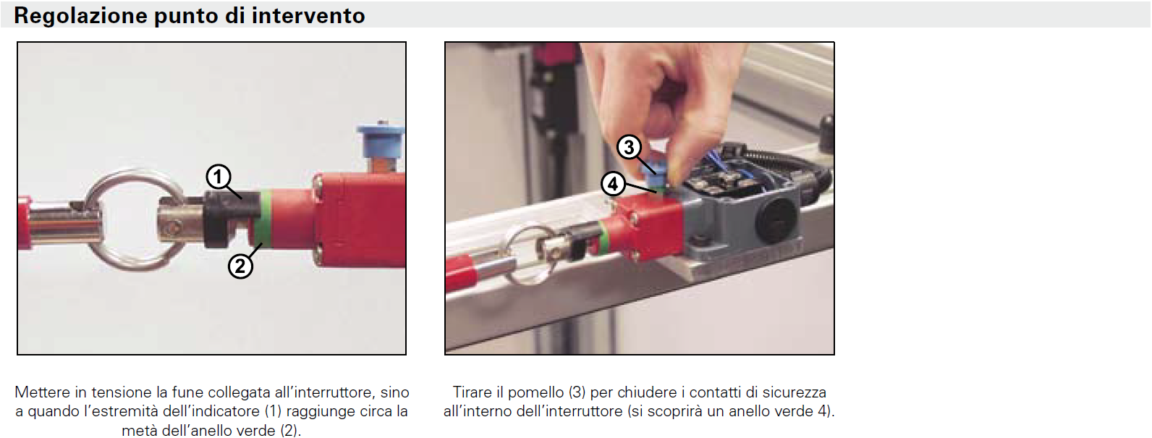

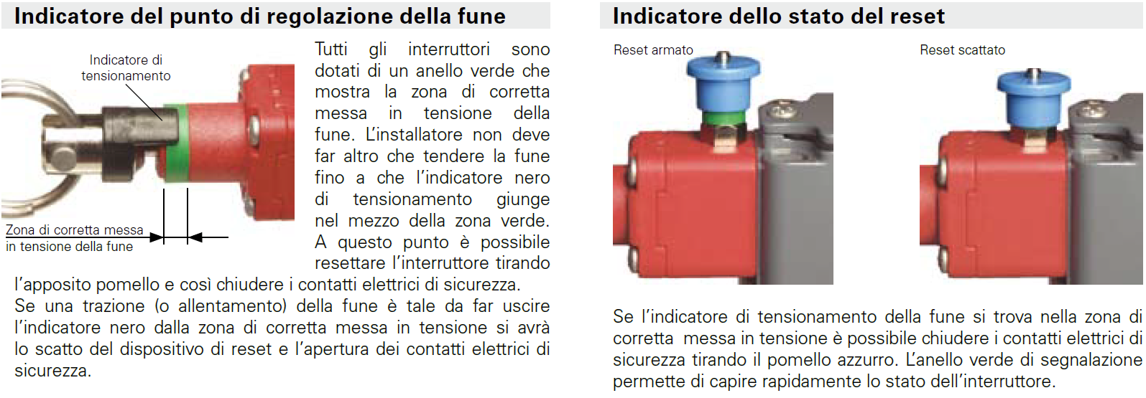

ATTENZIONE

Per ulteriori informazioni in riguardo la componentistica fare riferimento a manuali specifici allegati alla macchina.

# GESTIONE DELLE EMERGENZE

Nel quadro del Dry Cut è stata cablato un consenso delle emergenze, questo consenso è la serie dei vari contatti normalmente chiusi dei dispositivi preposti a fare l’intervento d’emergenza sulla linea, tipo funi di guardia e pulsanti a fungo. Esso potrà essere utilizzato dal cliente per creare una gestione complessiva della emergenze di tutte le macchine poste sulla linea in modo che da qualunque punto un operatore potrà intervenire attestando la linea in emergenza.

Nel quadro del Dry Cut è previsto nella serie delle emergenze gestita dal modulo di sicurezza l’inserimento di un contatto che comanda l’arresto in emergenza del Dry Cut da parte della linea, in modo che se un operatore necessita di arrestare in emergenza la squadratrice o qualunque altra macchina posta sulla linea lo può fare con un qualsiasi dispositivo d’emergenza posto sulla linea.

La gestione complessiva delle emergenze e la certificazione sono a carico dell’utilizzatore della linea.

I dispositivi di controllo ripari sono considerati come arresti in sicurezza di zona essi arrestano in sicurezza la zona dove si effettua l’accesso, all’interno della zona alla quale si accede è comunque presente un dispositivo di arresto in emergenza.

# AZIONAMENTO DELLA MACCHINA IN MANUALE O AUTOMATICO

## ****Azionamento della macchina – Modalità manuale e automatica****

Questa sezione descrive le corrette procedure per avviare la macchina in modalità **manuale** e **automatica**, includendo le verifiche preliminari, i comandi disponibili e cosa fare in caso di errore o blocco.

### ****Verifiche preliminari prima dell’avvio****

Prima di qualsiasi avvio, **verificare sempre** quanto segue:

* ✅ L’interruttore generale (QS2a4) è in posizione **ON**.
* ✅ Tutti i **ripari sono chiusi**, le **emergenze disattivate** e le **funi di sicurezza tirate**.
* ✅ Il quadro elettrico è alimentato (lampada spia accesa).
* ✅ Non sono presenti **allarmi attivi**: controllare spie sul quadro e **HMI**.
* ✅ I **selettori di modalità**.
* ✅ Tutti i **dispositivi di sicurezza** sono funzionanti e testati.

### ****Azionamento in modalità MANUALE****

La modalità **MANUALE** permette all’operatore di comandare direttamente singoli attuatori (teste, traslazione ecc.) per operazioni di test, manutenzione o setup.

**Procedura:**

1. Portare il **selettore modalità** su **MAN**..
2. Tenere premuto il pulsante **START CICLO** fino a quando la **spia verde** si stabilizza.
3. Comandare le funzioni desiderate:
   1. Dal **pannello HMI** (sinottico comando manuale).
   2. Dai **pulsanti locali presenti sul sinottico**.
4. Monitorare i movimenti e agire in sicurezza.

⚠️ **Attenzione:** in modalità manuale **il ciclo automatico non viene eseguito**.  
⚠️ È responsabilità dell’operatore garantire la sicurezza di sé e degli altri durante i movimenti.

### ****Azionamento in modalità AUTOMATICA****

In questa modalità, la macchina esegue automaticamente la sequenza di lavorazione secondo la **ricetta caricata**.

**Procedura:**

1. Portare il **selettore modalità** su **AUTO**.
2. Verificare che:
   1. Non siano presenti allarmi attivi.
   2. Tutti i **consensi da valle** (finecorsa, sensori ecc.) siano presenti.
   3. L’area sia **libera da operatori e ostacoli**.
3. Selezionare o caricare la **ricetta corretta** tramite HMI.
4. Tenere premuto il pulsante **START CICLO** finché:
   1. La **spia verde** si stabilizza.
   2. Si attiva la **sirena di preavviso**.
5. La macchina avvierà la sequenza automatica secondo programma.

⚠️ Durante il ciclo automatico **non è consentito accedere alla zona di lavoro**.

### ****In caso di mancato avvio o blocco macchina****

Se la macchina **non parte** o si **blocca durante il ciclo**, seguire la seguente procedura:

1. Portare il **selettore modalità** su **MAN**.
2. Premere il pulsante **ARRESTO CICLO** (se presente) o interrompere il comando attivo.
3. Controllare la presenza di **allarmi** tramite:
   1. Spie sul quadro.
   2. Messaggi sull’HMI.
4. Identificare la causa del blocco:
   1. Allarmi attivi (motori, sensori, inverter…).
   2. Finecorsa di sicurezza attivato.
   3. Riparo aperto o emergenza non disinserita.
5. Rimuovere la causa:
   1. Ripristinare emergenze o finecorsa.
   2. Resettare allarmi da HMI o pulsante **START CICLO**.
6. Ripetere la sequenza:
   1. Riportare il selettore in **AUTO**.
   2. Premere nuovamente **START CICLO**.

### ****Note di sicurezza****

1. 🚫 **Non forzare mai l’avvio** della macchina in presenza di allarmi attivi.
2. 🚫 È vietato **manomettere** o **disabilitare** dispositivi di sicurezza.
3. ✅ In caso di malfunzionamenti, **contattare il reparto manutenzione**.
4. ⚠️ L’operatore deve essere sempre **formato** e **autorizzato** all’utilizzo della macchina.

### ****Domande frequenti – Uso pratico e risoluzione rapida****

Questa sezione aiuta l’operatore a orientarsi in caso di **dubbi pratici o piccoli problemi** durante l’uso quotidiano della macchina.

#### ****❓ Non riesco a far partire la macchina, anche se non ci sono allarmi****

**Verifiche da fare:**

1. Il **selettore modalità** è in AUTO?
2. Il **selettore manutenzione** è su 0?
3. È stata **selezionata una ricetta** valida da HMI?
4. Il **pulsante START CICLO** è stato **tenuto premuto a lungo** fino a stabilizzazione della spia verde?
5. I **consensi da valle** sono presenti (finecorsa, ritorni da motori, segnali di presenza materiale)?

#### ****❓ Il ciclo si ferma a metà: cosa posso controllare?****

1. Verificare sull’HMI eventuali **allarmi di processo**.
2. Controllare che **nessuna emergenza** sia stata attivata accidentalmente.
3. Verificare la presenza di eventuali **blocchi logici** (es. sensore non visto, traslazione non completata).

#### ****❓ Cosa succede se premo un'emergenza durante il ciclo?****

1. Il ciclo si interrompe **immediatamente**.
2. Tutti i movimenti si fermano.
3. Per ripartire, **ripristinare l'emergenza**, verificare la sicurezza, quindi:
   1. Resettare gli allarmi.
   2. Riavviare il ciclo dalla modalità desiderata.

#### ****❓ Quando usare la modalità manuale?****

1. Per attività di **setup iniziale** (es. posizionamento teste, regolazioni).
2. Durante **manutenzioni** o **verifiche tecniche**.
3. Per testare **singoli movimenti** in sicurezza, senza eseguire l’intero ciclo.

#### ****❓ Quando usare la modalità automatica?****

1. Per lavorazioni **standard**, secondo le **ricette caricate**.
2. Quando la macchina è **completamente pronta** e presidiata.
3. Se si vuole gestire **più cicli consecutivi** senza interventi manuali.

#### ****✅ Suggerimento utile****

📌 Se il comportamento della macchina non corrisponde alla modalità impostata, tornare in MANUALE, effettuare un reset completo e ripetere la sequenza di avvio.